Тема. Відстань між двома точками в просторі. Координати середини відрізка.
Мета: повторити основні поняття декартової системи координат і координат точки у просторі, вивести формулу відстані між двома точками у координатах, вивести формулу середини відрізка;
розвивати просторове мислення, активізувати увагу учнів за допомогою використання мультимедійних засобів; виховувати цікавість до предмету і відповідальність за загальний результат.
Тип уроку: урок засвоєння нових знань.
Х і д у р о к у
І. Організаційна частина.
ІІ. Перевірка домашнього завдання.

ІІ. Актуалізація опорних знань учнів
«Те, що ми знаємо — обмежено, а те, що ми не знаємо— нескінченно»,— стверджував П.Лаплас. Сьогодні ми продовжуємо знайомство з безмежною системою декартових координат. Згадаємо:
Інтелектуальна розминка:
(колективна форма роботи)
– Чому система координат називається декартовою? (на честь Декарта)
– Як виглядає система координат у просторі?
– Яку назву мають координати у просторі? (абсциса, ордината, апліката)
– Чому дорівнюють координати точки 0- початку координат? (0;0;0)
– Якщо вибрати в просторі будь-яку точку, то скільки чисел ставиться їй у відповідь? Як вони називаються? (3; х,у,z)
Гра «Хто швидше» – індивідуальна форма роботи
Алгоритм дії:
а) Робота ведеться у режимі редактування
б) Лівий та правий стовбці таблиці заповнені заданими координатами точок.
в) Під таблицею знаходяться поняття, якими треба заповнити середню частину таблиці «Загальні властивості».
г) Виділіть окремі поняття та перенесіть їх на будь-яку строку таблиці, так щоб складалась відповідна логічна послідовність.
д) Перевірити свою роботу можна у режимі «Показ слайдів»
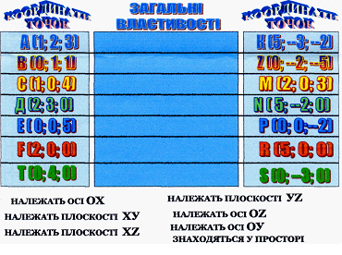
ІІІ. Вивчення нового матеріалу і мотивація навчання.
Задача.
1. Як знайти довжину медіани СМ трикутника АВС, якщо А(х₁,у₁), В(х₂,у₂), С(х₃,у₃)?
Учні пригадують, що медіана трикутника — це відрізок, який сполучає вершину трикутника із серединою протилежної сторони. Отже, для того щоб обчислити довжину медіани СМ трикутника АВС, потрібно спочатку знайти координати точки М(х;у)— середини відрізка АВ, скориставшись формулами для обчислення координат середини відрізка на площині: 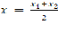, 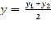, а потім обчислити довжину відрізка СМ, скориставшись формулою d²= (х₁ – х₂)²+(у₁ – у₂)²
2. Як знайти довжину медіани СМ трикутника АВС , якщо А(х₁;у₁;z₁), В(х₂;у₂;z₂), С(х₃;у₃;z₃)?
За аналогією з попередньою задачею, спочатку треба знайти координати середини відрізка АВ, а тоді довжину відрізка СМ. Але в даній задачі цей відрізок розміщений у просторі.

Завдання заздалегідь записані на дошці
А(3;1;2); В(5;6;4) АВ = √(5 – )² + ( – 1)² + ( – )²
х = ³⁺ , у = + 6 , z = + .
2. C(х;у;z ) – середина відрізка АВ:
Знайти відстань АВ та координати середини відрізка, якщо А(-1;3;-1)
і В(-1;0;-5) – самостійно
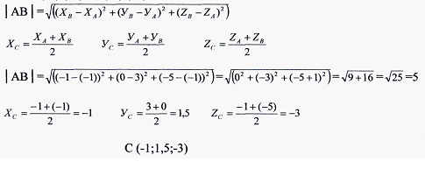
3. Знайти відстань від точки А (-1;2;-2) до початку координат О (0;0;0) –
з самоперевіркою (індивідуальна форма роботи)
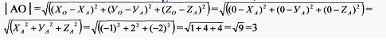
Один учень працює на закритій для класу дошці, а всі останні – самостійно.
По закінчені роботи учні здійснюють самоперевірку.
4. Чи лежать точки А,В,С на одній прямій? А(3;2;2), В(1;1;1), С(-1;0;0)
метод «висунення гіпотези»
(колективна форма роботи)
Учні висловлюють свої способи розв’язання задачі, вибирають найраціональніший і ним розв’язують задачу.
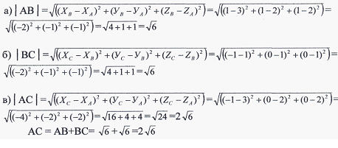
5. Дані точки К (0;2;1), Р (2;0;3), Т (-1;у;0). Знайти таке значення у, щоб виконувалась умова | КТ | = | РТ | – практичний метод
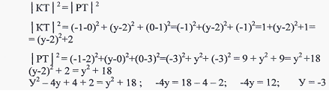
V. Підcумок уроку.
Продовжити речення:
На сьогоднішньому уроці я …
Мені було цікаво, коли …
VІ. Домашнє завдання.
